REGENERATE
SKIN & HAIR CLINIC — WEBSITE BRIEF
Competitor analysis · Proposed structure · Client information required
1. Analysing the Competitor Sites
Original content preserved exactly; formatting improved for readability.
Analysing các competitor sites (The Skin House, LUME Skin Clinic, The Good Skin Clinic, Junish Cosmetic Clinic, and Forme Beauty Clinic) anh gửi em:

- aggressive booking visibility: đây là CTA button. The Skin House places “Book Appointment” and “Book Now” high on the homepage; LUME places “BOOK ONLINE” above the fold; The Good Skin Clinic uses “Book Now” repeatedly; Junish includes a direct “BOOKING” navigation item; and Forme uses “BOOK A TREATMENT” prominently in the hero. That means site should not hide booking inside the footer or deep in a contact page. A primary booking button should appear in the header, hero, package cards, and page footers
BOOK NOW

- practitioner-led trust building: . LUME has a substantial team page with detailed bios, qualifications, roles, and clinical framing; The Good Skin Clinic centers its nurse practitioner owner and even displays an AHPRA registration number; Junish presents founder credentials and nursing background; and Forme introduces its clinician with years of experience plus treatment specialties. The new clinic website should not feel like a beauty brand first and a clinic second. Visitors need to know who is treating them, what they are qualified to do, and why they are credible.
ONE DERMAL THERAPIST AND TWO DERMAL SPECIALISTS

- outcome-led navigation, not technology-led navigation: Even when competitors use advanced devices, they largely frame services around treatments, concerns, rejuvenation, acne, pigmentation, facials, laser, or hair/skin goals. The Skin House explains where patients are in their “skin journey” and groups treatments by stage; LUME splits navigation into “Treatments” and “Concerns”; Forme uses device-led positioning but still translates it into acne programs, facials, exosomes, and clinical treatments. This matters because real users do not usually arrive thinking, “I want RF and EMS.” They arrive thinking, “I have acne,” “my skin texture is uneven,” “my hair is thinning,” or “I want rejuvenation.
SKIN AND HAIR CONCERNS THEN TECHNOLOGY LED THEN BENEFIT LED
EG: AGING EXPLAIN PROBLEMS OF AGING THEN EXPLAIN TECHNOLOGIES THAT WILL BE USED THEN EXPLAIN THE BENEFITS OF THESES TECHNOLOGIES

- local proof and practical access details. The Skin House, LUME, The Good Skin Clinic, Junish, and Forme all make address, phone, email, and clinic hours visible; The Skin House includes directions; Junish even mentions parking. So for the site, a strong contact/location section is not optional — it is part of conversion. Include street address, suburb, map, parking/public transport notes, hours, and a “how to find us” module.
CONVENIENTLY LOCATED AT MELVILLE JUNCTION COMMERCIAL PRECINT
443 BELL ST, PASCOE VALE SOUTH, VIC 3044
04
HELLO@REGENERATESKINHAIRCLINIC.COM.AU
OPENING HOUR: 8:30AM - 7PM MON to SAT
PARKING ON SITE AVAILABLE
ON STREET PARKING AVAILABLE ON SIDE ROADS PLEASE CHECK PARKING SIGNS
NEARBY TRAM STOPS AND BUS STOPS

- secondary content layers such as ecommerce, gift cards, articles, and blogs. LUME has shop and gift cards; Forme has shop and articles; Forme also sells multi-session packages with timeframes and inclusions. That is useful inspiration, but for a brand-new clinic, these are probably phase-two features. The immediate commercial priority should be trust, enquiry, and booking — not building a mini ecommerce ecosystem on day one.
ARTICLES
BLOGS
SHOP (PRODUCTS)
━━━━━━━━━━━━━━━━━━━━━━━━━━━━━━━━━━━━━━━━━━━━━━━━━━━━━━━━━━
2. Structure of Website
Recommended pages with a brief explanation of what each page should communicate to visitors.
Page | What this page should cover
Home | Tổng quan về clinic, câu chuyện và journey của Regenerate, giới thiệu nhanh Skin & Hair pathways, highlight key packages, công nghệ, dàn practitioner, trust signals, location và CTA để book hoặc gửi enquiry.
Skin Treatments | Giới thiệu các skin concerns và treatment options theo nhu cầu thực tế của khách như acne, scarring, texture, rejuvenation và hydration; giúp khách hiểu treatment nào có thể phù hợp với mình.
Hair Treatments | Giới thiệu các hair and scalp concerns, hair growth support, recovery, scalp care và grey hair-related pathways; nên định hướng consultation trước khi khách chọn package.
PRICING TO INCLUDE BOTH PACKAGES AND SINGLE TREATMENTS Packages | Trình bày rõ từng package, giá, số sessions, treatment inclusions, concern phù hợp, thời gian dự kiến của program và CTA để book consultation hoặc enquiry.
Single Treatments | Danh sách các treatment lẻ như Micro, Face Meso, Hydra, Scalp Meso, Hair Recovery và Head Spa; mỗi treatment nên có mô tả ngắn, mục tiêu, thời lượng và booking CTA.
Technologies  TO BE INCORPORATED INTO SKIN AND HAIR TREATMENT SECTIONS AS EXPLAINED EARLIER | Giải thích EMS, RF, HF, Ultrasound, Therapeutic LED, active ingredients và essential oils bằng ngôn ngữ dễ hiểu, đồng thời cho biết chúng được sử dụng trong treatment nào.
ABOUT US TO INCLUDE BOTH ABOUT THE CLINIC AND PRACTITIONERS About the Clinic | Kể câu chuyện thành lập clinic, treatment philosophy, ý nghĩa tên Regenerate và biểu tượng bồ công anh, định vị thương hiệu, mission/vision và trải nghiệm mà clinic muốn mang lại.
Practitioners | Giới thiệu từng practitioner với ảnh, chức danh, bằng cấp, chứng chỉ, AHPRA registration nếu có, kinh nghiệm, chuyên môn, ngôn ngữ và treatment họ thực hiện.
ENQUIRE / Book | Tập trung conversion: booking button, enquiry form, phone, email, opening hours, Google Maps, địa chỉ, parking, public transport, accessibility và hướng dẫn cách tìm clinic.
━━━━━━━━━━━━━━━━━━━━━━━━━━━━━━━━━━━━━━━━━━━━━━━━━━━━━━━━━━
Additional Information

Anh cho em biết thêm những thông tin sau nha:

A. Thông tin thương hiệu & định vị

• Có file logo chất lượng cao như SVG, AI, EPS hoặc PNG nền trong suốt không?
• Có font anh expect cho website chính thức chưa?
• Có slogan hoặc tagline không?
REGENERATE - FOREVER IN YOUR 20S
• Muốn thương hiệu mang cảm giác thiên về medical clinic, luxury aesthetic, wellness, hay kết hợp?
MEDICAL CLINIC AND LUXYRY AESTHETIC
• Khách hàng mục tiêu chính là ai?
PEOPLE WITH REAL SKIN AND HAIR CONCERNS
• Điểm khác biệt lớn nhất của Regenerate so với các clinic khác là gì?
PROVIDE EFFECTIVE SCIENTIFIC TREATMENT PACKAGES

B. Thông tin bác sĩ / practitioner
• Họ tên đầy đủ của từng practitioner?
• Chức danh chính xác?
• Bằng cấp và chứng chỉ?
• Có AHPRA registration không?
• Bao nhiêu năm kinh nghiệm?
• Chuyên môn chính của từng người?
• Ai thực hiện treatment nào?
• Có ảnh chân dung chuyên nghiệp không?
• Có bio cá nhân không?
• Có nói được những ngôn ngữ nào?

C. Chi tiết từng treatment
• HF chính xác là viết tắt của gì?
HIGH FREQUENCY
• “Recovery” trong các hair packages cụ thể là treatment gì?
LÀ CÁC GÓI HỒI PHỤC CƠ BẢN
• Face meso thực hiện bằng kim tiêm hay máy đưa dưỡng chất?
CẢ KIM TIÊM VÀ MÁY
• Scalp meso có phải injectable không?
• Dùng ingredients hoặc substances cụ thể nào cho mesotherapy?
• EMS, RF, HF, Ultrasound và LED được dùng cho treatment nào?
CHO RẤT NHIỀU TREATMENTS
• Brand và model của các máy công nghệ là gì?
• Active ingredients cụ thể là gì?
• Nutritious essential oils gồm những loại nào?
ROSEMARY OIL
• Mỗi treatment kéo dài bao lâu?
45’ - 90’
• Có downtime không?
• Mức độ đau hoặc khó chịu như thế nào?
• Cần chuẩn bị gì trước treatment?
• Aftercare gồm những gì?
• Có chống chỉ định cho đối tượng nào không?

D. Kết quả & mục tiêu điều trị
• Treatment phù hợp với đối tượng nào?
• Treatment giải quyết concern nào?
• Kết quả mong đợi là gì?
• Thường bao lâu mới bắt đầu thấy kết quả?
• Cần bao nhiêu sessions?
• Khoảng cách giữa các sessions?
• Có cần maintenance không?
• Có được phép sử dụng các claim như “hair growth”, “grey hair treatment”, “skin scar treatment” trên website không?
• Có tài liệu hoặc bằng chứng hỗ trợ các claim này không?

E. Treatment packages

• Sessions phải hoàn thành trong bao lâu?
• Có được share hoặc transfer package không?
• Có refund policy không?
• Khách có thể upgrade package không?
• Có consultation trước khi mua package không?
• Có treatment plan được cá nhân hoá sau consultation không?

F. Booking & enquiry
• Clinic dùng booking system nào?
• Đã có booking link chưa?
• Những treatment nào được book trực tiếp online?
• Treatment nào bắt buộc consultation trước?
• Consultation có miễn phí không?
• Có consultation online không?
• Enquiry form cần hỏi những thông tin gì?
• Enquiry sẽ gửi về email nào?
• Có muốn tích hợp phone, WhatsApp, Messenger hoặc Instagram DM không?
• Có cần appointment deposit không?
• Cancellation policy là gì?

G. Clinic & location
• Địa chỉ chính xác (GG maps link)?
• Số điện thoại?
• Email?
• Opening hours?
• Có parking không?
• Có public transport gần đó không?
• Có hướng dẫn cụ thể để tìm clinic không?
• Có accessibility information không?
• Có Google Maps listing chưa?

H. Hình ảnh & tài sản thương hiệu
• Có ảnh reception không?
• Có ảnh treatment rooms không?
• Có ảnh white treatment beds không?
• Có ảnh practitioners không?
• Có ảnh thực hiện treatment không?
• Có before-and-after photos không?
• Các ảnh before-and-after đã được cho phép sử dụng công khai chưa?
• Có muốn dùng ảnh thật hoàn toàn hay kết hợp stock/AI imagery?
• Có muốn website giữ phong cách nhiều khoảng trắng giống logo hiện tại không?
• Có muốn dùng hoạ tiết bồ công anh từ logo làm decorative element trên website không?
CÓ

I. Nội dung About Us
• Clinic được thành lập khi nào?
• Câu chuyện thành lập clinic là gì?
• Vì sao founder mở clinic?
• Treatment philosophy là gì?
• Ý nghĩa đằng sau tên Regenerate là gì?
TÁI TẠO HỒI SINH VẺ ĐẸP, THAY DA ĐỎI THỊT
• Ý nghĩa đằng sau biểu tượng bồ công anh trong logo là gì?
• Điều gì clinic làm khác đối thủ?
• Có mission và vision không?
• Muốn khách hàng cảm nhận điều gì khi đến clinic?
ĐƯỢC CHĂM SÓC TỐT NHẤT, ĐƯỢC TIẾP CẬN CÔNG NGHỆ HIỆN ĐẠI VÀ HIỆU QUẢ NHẤT

J. Compliance & pháp lý
• Clinic có practitioner thuộc AHPRA không?
• Treatment nào có sử dụng prescription-only substances?
• Mesotherapy cụ thể sử dụng chất gì?
• Có legal/compliance review cho website content không?
• Có privacy policy chưa?
• Có terms and conditions chưa?
• Có cancellation policy chưa?
• Có consent forms chưa?
• Có approved disclaimer cho treatment results không?
• Có được sử dụng testimonials trên website không?
• Có quy trình phê duyệt before-and-after images không?

K. Social proof & marketing
• Có Google reviews chưa?
• Có Facebook reviews không?
• Có testimonials nào được phép sử dụng không?
• Có Instagram, Facebook, TikTok không?
• Muốn hiển thị social feed trên website không?
• Có promotion hoặc introductory offer không?
• Có gift cards không?
• Có referral program không?

L. Website features

• Có cần FAQ section không?
KHÔNG
• Có cần online payment không?
KHÔNG
• Có cần bán products online không?
CHỈ GHI THÔNG TIN SẢN PHẨM
• Có cần gift cards không?
• Có cần newsletter signup không?
• Ai sẽ cập nhật prices, services và content sau khi website launch?

- Fix website
Note logo , chỉnh font ( theo hình logo), chỉnh logo như ban đầu (a Nhân gửi), less is more
2 tag line skin science,...
Regenerate restoring

Bỏ skin science, thay cái tag regenerate thành tag line forever 20s, giữ font của website bình

Màu hơi buồn ngủ, màu sáng hơn để nổi hơn, more contrast, màu
CTA expore skin treatments
Đổi hết những chỗ màu milk với màu trắng, để more contrast

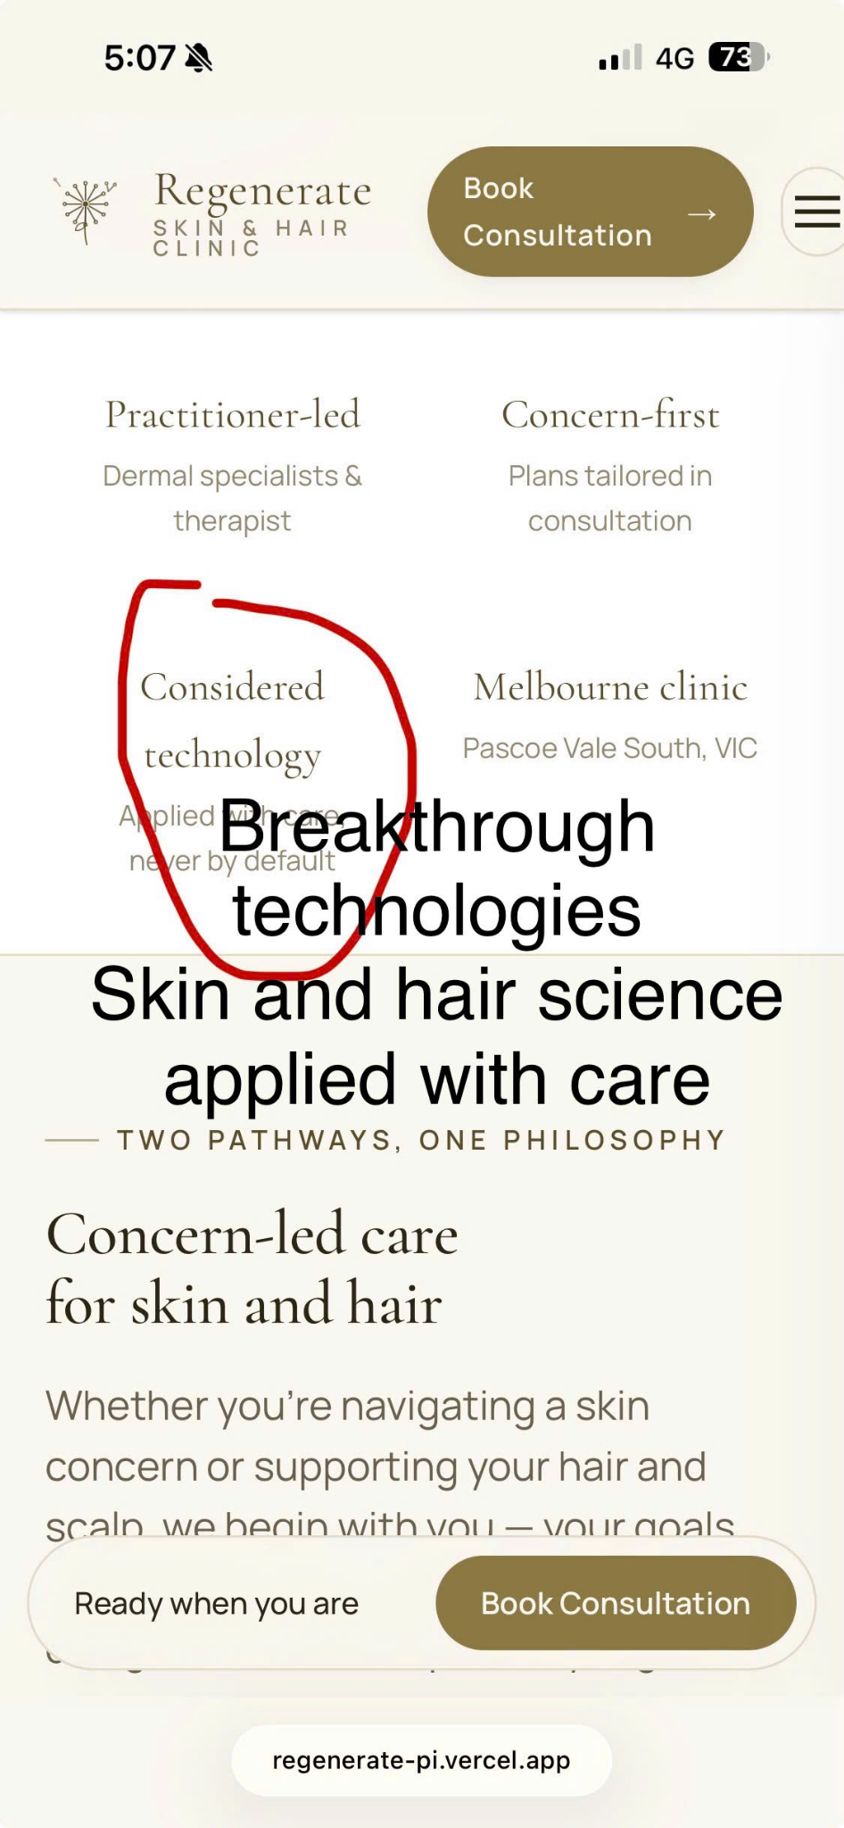
Considered technology -> breakthough technology
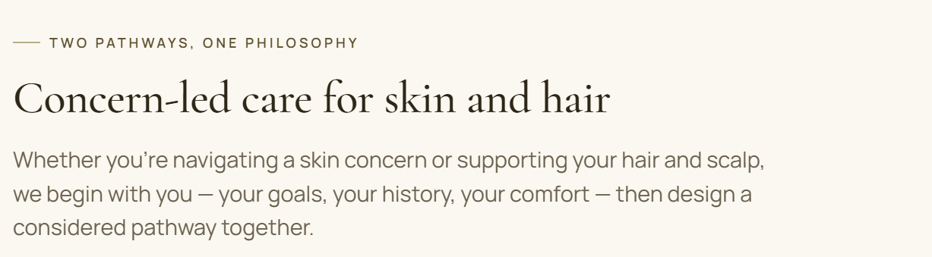

Bỏ đoạn này
Homepage quá dài, cắt từ đoạn CTA epxplore hair (bỏ concern we support,

Trong page skin, bỏ CTA explore hair
Page hair, bỏ sskin
Book now not book consultation CTA

Ở homepgae đoạn treatment packages (- feature programs), copy design 2 card của đoạn skin and hair treatments, packages là 3rd card , packages ( chữ đầu tiên -> treatments-> treatment packages, CTA sẽ là view all pricing

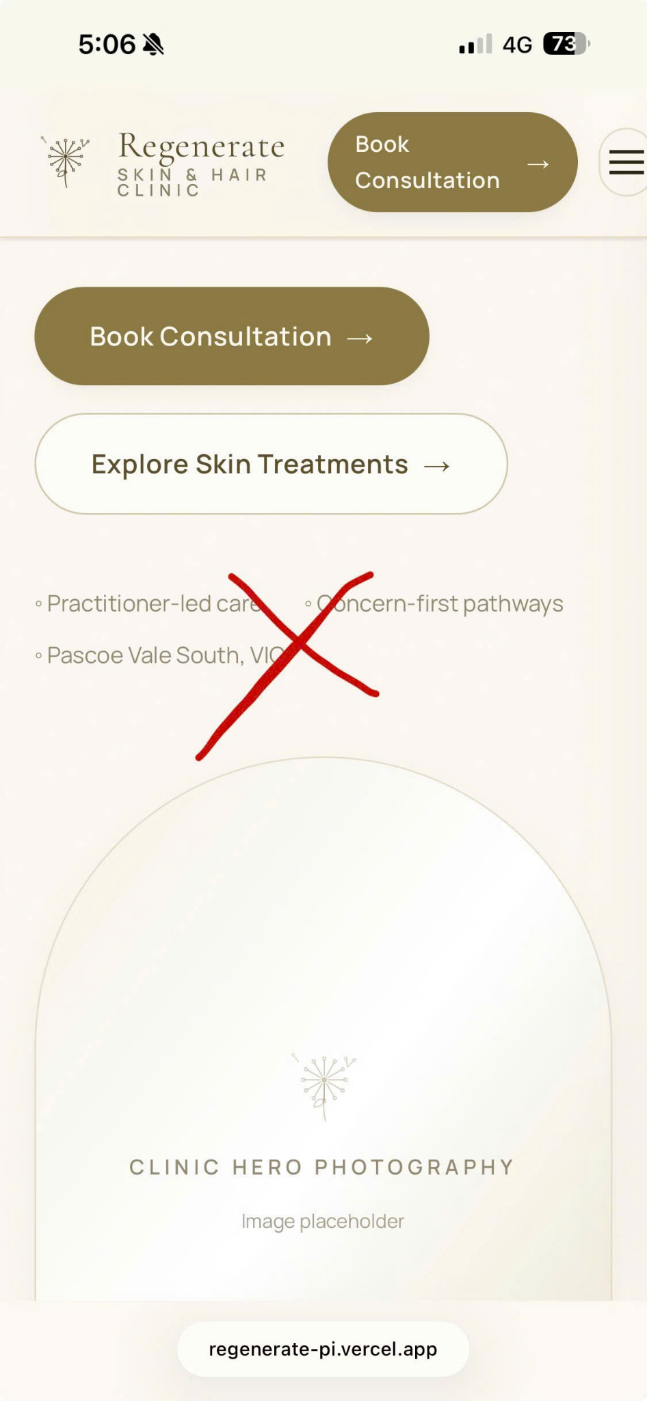
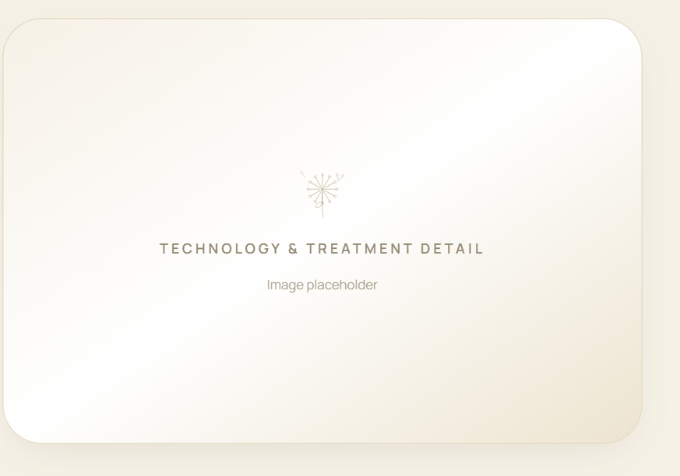
Bỏ ảnh

Trong hompage 3 hình là nhiều rồi

Cái science led approach ở bottom của page skin and hair, workdlow concern -> science -> bềnit diễn ra ở page riêng not hompage cho nên đoạn đó bỏ hết trong hompage

Bỏ câu meet the practicitioner
Dưới cái hình của head practictioner, ghi tên và occupation, ví dụ Diana , Dermal Therapist
Tiếp theo là Cared led by qualified hands
S bỏ câu you should always…
Câu tiếp theo end bằnh chữ consultation -> thêm and treatments.

Bỏ câu one dermal … coming soon

Bỏ đoạn - the clinic experience bên homapge thêm vào page about the clinic, design lại để vào (relocate) trong page này, giữ luôn nhưng đừng có bị repeated là được

Đoạn adddress, ở giữ chữ south và VIC không có dấu phẩy
Opening hours: giữa saturday và 8:30 không có :
Đổi giờ monday - fridaty 8:30 am -7:000pm
Sat 9:00-6pm
Vẫn in thường, nhưng am pm tách ra khỏi số
Sunday bỏ dấu :

Public transport, chữ stops ko có s

Near by tram stop at Melville Junction

Acccessibility bỏ câu đầu tiên giữ câu thứ

Bỏ CTA book consultation bên dưới accessbility , CTA get direction vẫn giữ

Below map, chỗ begin your journey bỏ đi

Bỏ CTA book consultation bên dưới, giữu CTA enquire now
Visit us bỏ dấu phẩy chỗ địa

